АНО « Белгородский профсоюзный центр по обеспечению
санаторно-курортным лечением и отдыхом» Белгородпрофкурорт

308009, г. Белгород, бул. Народный, 55 тел./факс (4722) 27-43-60

E-mail: belprofkurort@yandex.ru

Новогодние праздники в Санкт-Петербург

экскурсионный авто тур 02.01.18 – 06.01.18
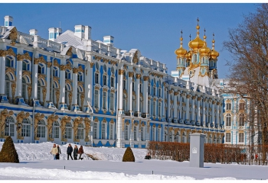
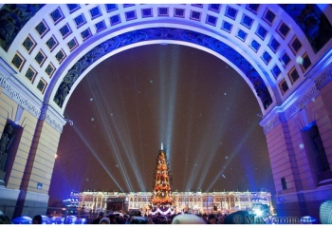
Стоимость тура на 1 чел. взрослый – 9950 руб., детский – 9600 руб.
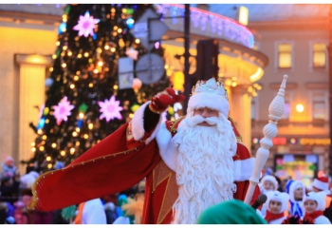

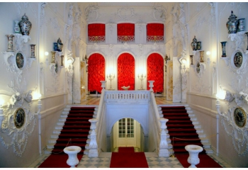
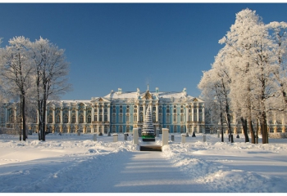
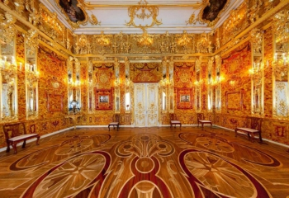

2 января - Сбор группы в 07.30 по адресу: ул. Студенческая 17а (ЦМИ). Отъезд в 08.00 ч.
3 января – 08-00. Прибытие в Санкт-Петербург. Завтрак в кафе города.
Обзорная экскурсия по городу “Новогодний Петербург” с осмотром основных достопримечательностей праздничного Петербурга. Экскурсия проходит по самым впечатляющим и запоминающимся местам северной столицы. Мы проедем по набережным Невы и величавой Стрелке Васильевского острова, мимо Зимнего дворца к Дворцовой площади и по Невскому проспекту. Знакомство с ансамблем Дворцовой площади.
Экскурсия по территории Петропавловской крепости, день закладки которой является днем рождения Петербурга. Мы увидим Иоановские ворота, многочисленные старинные здания разных эпох. Выйдем на берег Невы через Никольские ворота, под которыми находятся мемориальные доски, свидетели нескольких крупных наводнений в Петербурге.
Трансфер в гостиницу, размещение.
Автобусная экскурсия «Вечерний Новогодний Петербург».
Экскурсию ведет Веселая Снегурочка, которая расскажет о праздновании Нового года в петровские времена. Вы не только познакомитесь с основными достопримечательностями Северной Столицы, но и окунетесь в незабываемую атмосферу новогодней петербуржской феерии! Огни праздничной иллюминации и фейерверков, отражающиеся и преломляющиеся в темной глади Невы, искрящийся снег на ветвях новогодних елей, таким предстанет перед вами град Петра.
Свободное время.

4 января - Завтрак «Шведский стол».
Экскурсия «Династия Юсуповых». Этот древний род русских князей происходит от султана ногайской орды Юсуфа. Его прапрадедом был Ногайский князь Едигей Мангит – военачальник при Тамерлане.
Посещение Казанского собора, в котором находится чудотворная икона Казанской Божьей Матери. Посещение Новогодней Рождественской Ярмарки. Ярмарка проходит в самом центре города – на площади Островского и включает в себя традиционный рождественский базар с елочными игрушками и новогодними сувенирами, праздничные угощения, «игровое поле» с аттракционами и конкурсами, выступления фольклорных коллективов. Много веселья, смеха и подарков!!!

5 января - Завтрак «Шведский стол». Выезд из гостиницы с вещами. Экскурсия «Неизвестное Царское Село», увидим его соборы и казармы, дома в стиле модерн и загородные дворцы, памятники и садово-парковые скульптуры.
Вы побываете в бывшем уездном городе Софии и посетите бывший полковой храм лейб-гвардии Гусарского полка - Вознесенский Софийский собор; познакомитесь с Фёдоровским городком, созданным в стиле старинных русских крепостей; увидите казармы Собственного его императорского величества конвоя и войдёте под своды Феодоровского Государева собора, в котором находится почитаемый список чудотворной Феодоровской иконы Божией Матери.
Екатерининский дворец в Пушкине ослепляет своей пышностью и великолепием.
Вы пройдете по знаменитым парадным залам и интерьерам Екатерининского дворца, которые вызывают восхищение своей изысканной красотой, роскошью и утонченностью декора.
Отъезд группы.

6 января – прибытие в Белгород

Возможно внесение изменений в порядок посещения экскурсионных объектов или замену на равноценные, не изменяя полного объема предоставляемых услуг.

Стоимость тура на 1 чел. | Взрослые | Школьники  до 16 лет
Гостиница «Полюстрово», 2-х и 3-хместные номера  с удобствами | 9950 | 9600

ДОПЛАТА ЗА 1-МЕСТНЫЙ НОМЕР 2500 руб.

В стоимость тура включено:
– автобусный проезд Белгород - Санкт-Петербург – Белгород
– транспортное обслуживание по программе тура
– проживание в отеле 3 дня / 2 ночи
– экскурсионное обслуживание по программе
– питание: 3 завтрака, входные билеты по программе
– сопровождение

По вопросам организации поездки обращаться
АНО «Белгородский профсоюзный центр по обеспечению
санаторно-курортным лечением и отдыхом» Белгородпрофкурорт
тел. 8 (4722) 27-43-60
Черноморец Оксана Николаевна 8-904-091-56-03



https://vk.com/club154639891 https://www.facebook.com/belprofkurort/

